Тамбовское областное государственное бюджетное
профессиональное образовательное учреждение
«Мичуринский аграрный техникум»
(ТОГБПОУ «Мичуринский аграрный техникум»)

ОТЧЕТ
О ПРОВЕДЕНИИ МЕСЯЧНИКА
ПО ПРОФЕССИЯМ
13450 Маляр строительный, 19727 Штукатур

Подготовили и провели преподаватели: Гриднева Н.А.,
Багаева Т.В.

с. Турмасово 2023 г.
ОТЧЕТ
о проведении месячника по профессиям 13450 Маляр строительный,
19727 Штукатур.

Проведение месячника было запланировано на январь 2023 года. В план месячника вошло: проведение внеклассных мероприятий, открытого урока и конкурса рисунков.

План проведения месячника по профессиям 13450 Маляр строительный,
19727 Штукатур в ТОГБПОУ «Мичуринский аграрный техникум»
в период с 12.01.2023 г. по 31.01.2023 г.

№  п/п | Наименование мероприятия, форма проведения | Сроки проведения | Ответственные за проведение
 | Открытие месячника | 12.01.2023 | Гриднева Н.А.  Багаева Т.В.
 | Внеклассное мероприятие «Природно-строительные материалы» | 16.01.2023 | Гриднева Н.А.
 | Конкурс рисунков «Строители будущего» | с 16.01.2023 по 23.01.2023 | Багаева Т.В.
 | Внеклассное мероприятие «В стране искусства» | 30.01.2023 | Багаева Т.В.
 | Выставка элементов декора и дизайна | 20.01.2023 | Багаева Т.В.
 | Конкурс рисунков «Дом моей мечты» | с 24.01.2023 по 30.01.2023 | Багаева Т.В.
 | Открытый урок - игра «Оштукатуривание поверхности» | 24.01.2023 | Гриднева Н.А.,  Багаева Т. В.
 | Подведение итогов месячника | 31.01.2023 | Гриднева Н.А.  Багаева Т.В.

ЦЕЛЬ МЕСЯЧНИКА: повышение познавательного интереса обучающихся к выбранной профессии, углубление и расширение знаний о природно – строительных материалах, оштукатуривании поверхностей, способствование формирования духовной культуры и воспитанию коммуникативных качеств обучающихся и воспитанию чувства товарищества, взаимопомощи, способствовать сплоченности коллектива.
Во время месячника были проведены следующие мероприятия:
1. 16.01.2023 преподавателем Гридневой Н.А. было проведено внеклассное мероприятие «Природно-строительные материалы».
Цель мероприятия: дать представление о видах природных строительных материалов и некоторых направлениях их использования.
Тип урока: внеклассное мероприятие (урок – игра)
Метод проведения: игровой.
Оснащение урока: персональный компьютер с лицензионным программным обеспечением, операционной системой Windows и прикладным программным обеспечением Pover Point, проектор, экран, презентация Pover Point, раздаточный материал (вопросы игры с ответами для преподавателя и членов жюри), раздаточный материал с заданиями для капитанов команды.
Методы обучения: словесный, наглядный, интерактивный, индивидуальный и коллективный.
Формы обучения: индивидуальная, групповая, фронтальная.
В самом начале урока преподаватель задала обучающимся вопросы:
1. А что такое природный материал? Где его можно собрать?
2. Какие природные строительные материалы Вы знаете?
После чего преподаватель познакомил обучающихся с вариантами постойки домов из натуральных природных материалов.

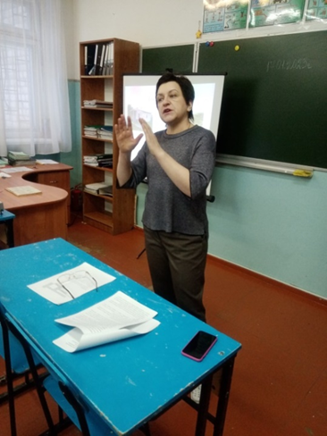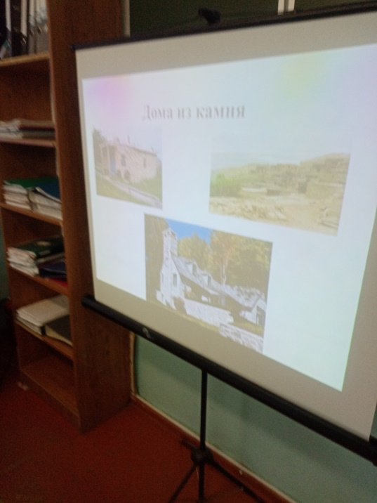
Фото 1 Фото 2
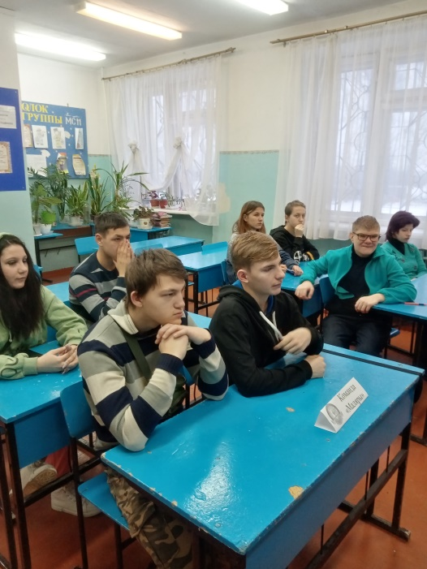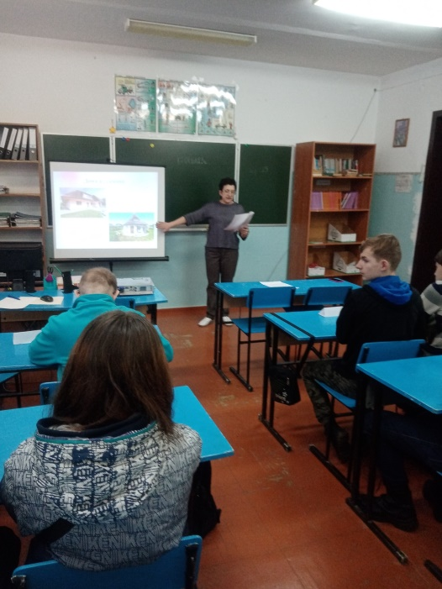
Фото 3 Фото 4
После чего Наталья Алексеевна объяснила правила игры. Проведенная игра состояла из 3 этапов (туров). Первый этап заключается в том, что всем обучающимся раздаются карточки – задания с набором букв, из которых необходимо составить словосочетание, таким образом, выбираются капитан команды. Далее капитаны выбирают по собственному желанию себе в команду участников.
Второй этап заключался в том, что преподаватель задавал вопросы каждой команде, всего было задано 10 вопросов. На обсуждение ответа обучающимся давалась 1 минута и за каждый правильный ответ начислялся 1 балл. В случае неправильного ответа ход переходит к другой команде, и команда получает 2 балла.

Следующее задание – разгадывание кроссворда. Каждая команда получает два одинаковых кроссворда. В кроссворде 5 слов, за правильное заполнение каждого слова команда получает 2 балла.
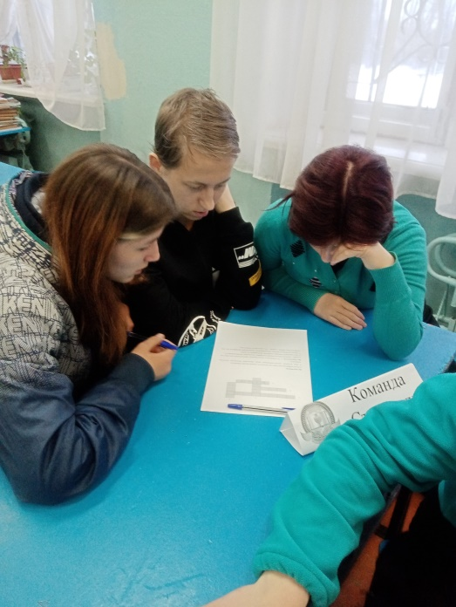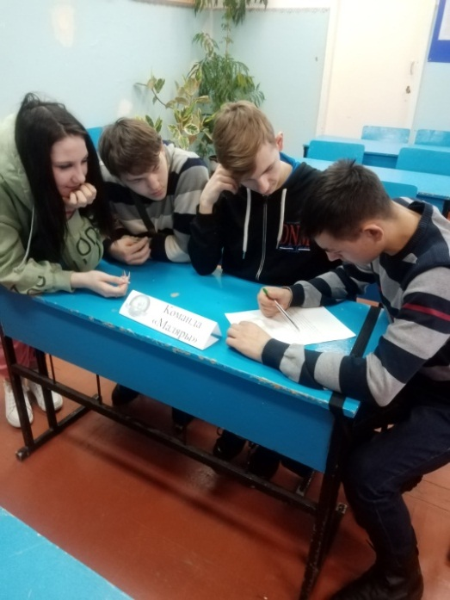
Фото 5 Фото 6
В ходе проведения урока используются разнообразные формы работы на уроке: фронтальная работа, самостоятельная работа.
Темп урока высокий, обучающиеся понимали преподавателя, были активны, показали хорошие знания при проведении игры.
Урок был проведен на достаточно высоком методическом и теоретическом уровне, был насыщен наглядностью, раздаточным материалом.
Время на уроке было использовано рационально, задачи и цели урока были достигнуты.
Проведенная рефлексия дала возможность преподавателю оценить результативность своего урока.

2. (16.01.2023 – 23.01.2023) в кабинете № 4 был проведен конкурс рисунков «Строители будущего»
Цель проведения мероприятия: выявить лучший рисунок
Для участия в конкурсе были заявлены 10 работ обучающихся группы МС 11. Показателями для определения победителя были следующие критерии: композиция листа, пропорции изображения, оригинальность изображения, творческий замысел автора, соответствие заявленной тематике.
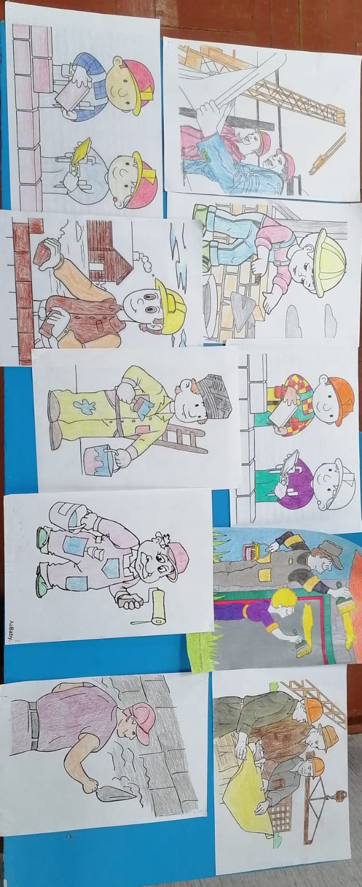
Фото 7
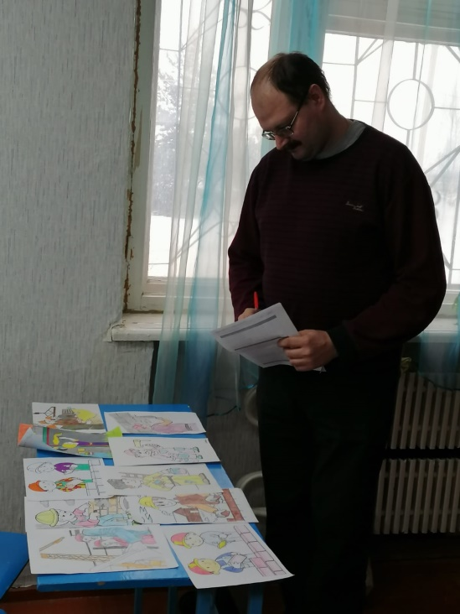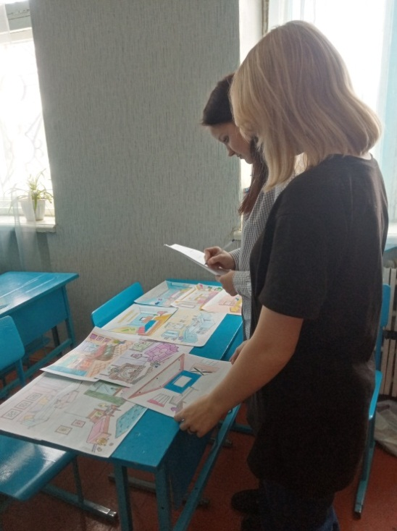
Фото 8 Фото 9

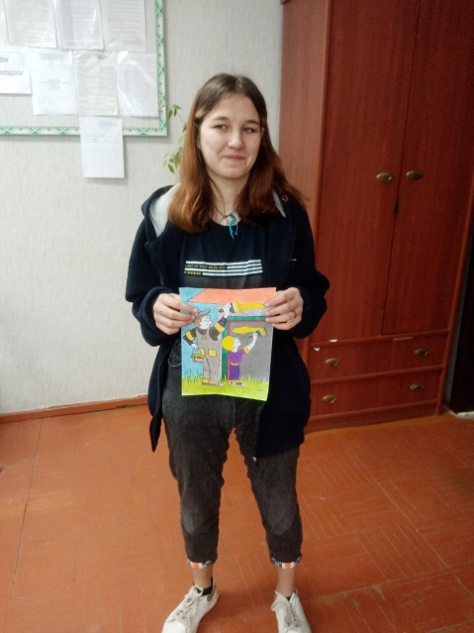

Фото 10 Рисунок Нестеровой Виктории, занявший 1 место
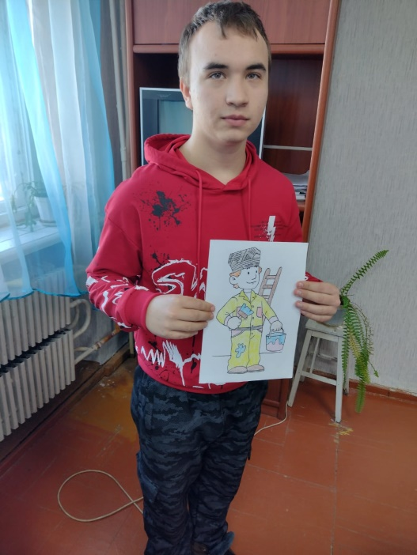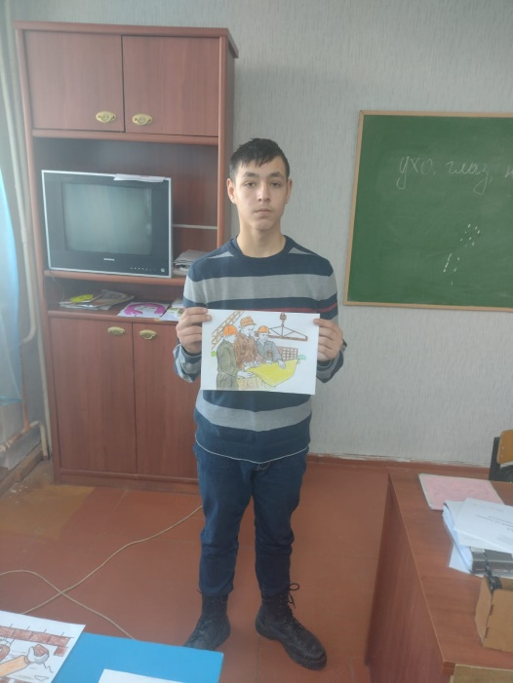
Фото 11 Рисунок Ламонова Д., Фото 12 Рисунок Рожанского М.,
занявший 2 место занявший 3 место

3. 30.01.2023 преподавателем Багаевой Т.В. было проведено внеклассное мероприятие «В стране искусства»
Цель: закрепить и расширить знания обучающихся об изобразительном искусстве, а также оживить процесс приобщения к миру прекрасного.
Тип урока: внеклассное мероприятие (урок – игра)
Метод проведения: игровой.
Оснащение урока: персональный компьютер с лицензионным программным обеспечением, операционной системой Windows и прикладным программным обеспечением Pover Point, проектор, экран, презентация Pover Point, раздаточный материал (вопросы игры с ответами для преподавателя и членов жюри), раздаточный материал с заданиями для капитанов команды.
Методы обучения: словесный, наглядный, интерактивный, индивидуальный и коллективный.
Формы обучения: индивидуальная, групповая, фронтальная.
В самом начале игры преподаватель Багаева Т.В. озвучила обучающимся правила игры. Проведенная игра состояла из 5 этапов (туров).
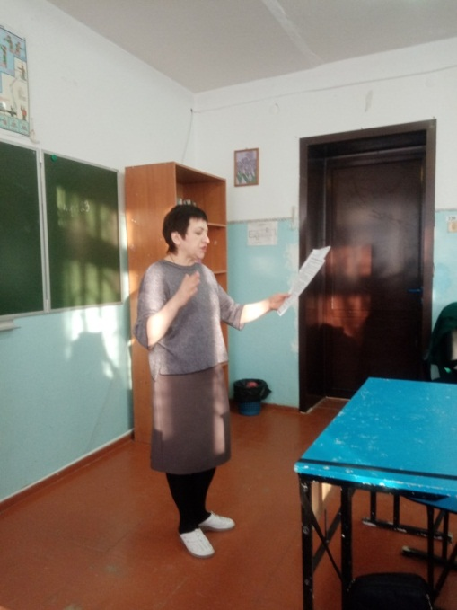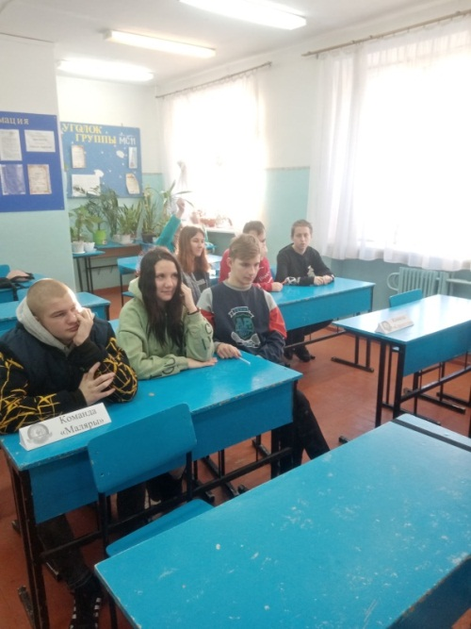
Фото 13 Фото 14
Первый этап заключался в том, что всем обучающимся раздавал карточки – задания с набором букв, которые необходимо переставить буквы, чтобы из них получилось новое слово, относящее к сфере искусства. За каждый правильный ответ команда получает 1 балл.
Второй этап заключался в том, что каждой команде задавались по 3 вопроса, всего было задано 6 вопросов. За каждый правильный ответ 1 балл. В случае неправильного ответа ход переходит к другой команде и команда правильно ответившая на вопрос получает 2 балла.
В третьем этапе каждой команде раздавалась таблица с буквами. В этой таблице зашифрованы слова, связанные с изобразительным искусством. Переходить по клеткам можно только по горизонтали или вертикали ломаными линиями. За каждое слово 1 балл.
Всего нужно было найти 7 слов.
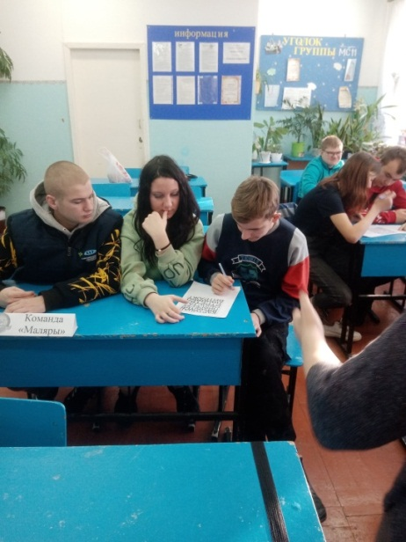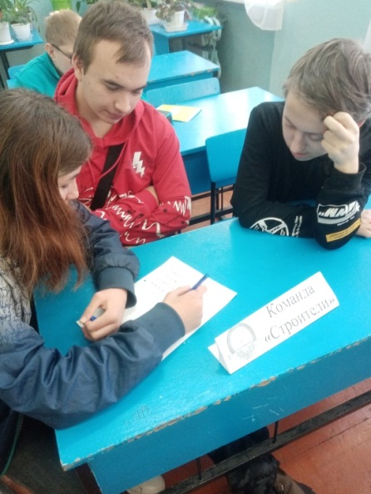
Фото 15 Фото 16
В четвертом туре каждой команде был выдан раздаточный материал с одинаковыми ребусами. Это задание на скорость, кто первый разгадывает ребус, поднимает руку и дает свой ответ. Если ответ неправильный, то ход переходит к другой команде. За каждый правильный ответ 1 балл. В заданиях зашифрованы материалы и принадлежности, применяемые в изобразительном искусстве и 2 фамилии художников. Командам показываются ребусы, которые они должны разгадать.
Пятый тур – это игра для капитанов. Каждому капитану были выданы иллюстрации известных картин художников XIX века. В течении 3 минут им предстояло запомнить мельчайшие детали картины. После чего иллюстрации были собраны и капитанам были выданы картины с «подвохом», каждому капитану нужно было назвать «подвох». За каждый правильный ответ команда получает 1 балл.
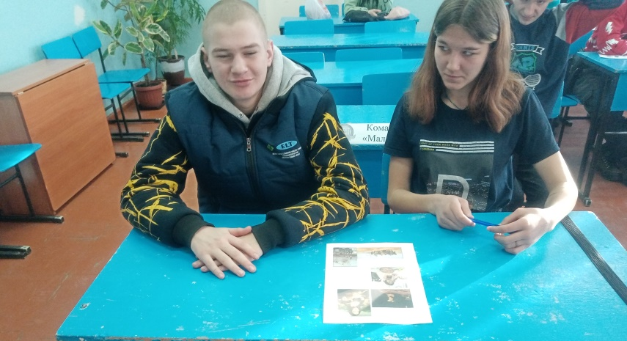
Фото 17
В конце игры команда победителей была награждена почетной грамотой, а члены проигравшей команды получили грамоты за участие в интеллектуальной игре.
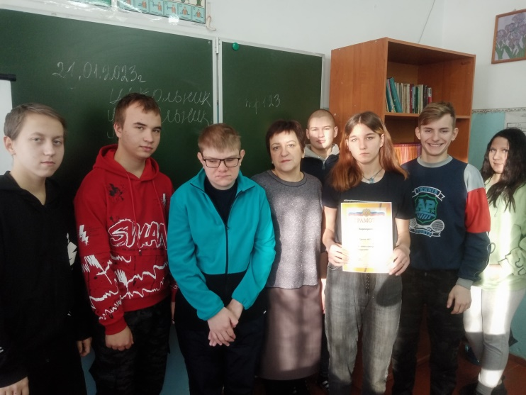
Фото 18
В ходе проведения урока используются разнообразные формы работы на уроке: фронтальная работа, самостоятельная работа.
Темп урока высокий, обучающиеся понимали преподавателя, были активны, показали хорошие знания при проведении игры.
Урок был проведен на достаточно высоком методическом и теоретическом уровне, был насыщен наглядностью, раздаточным материалом.
Время на уроке было использовано рационально, задачи и цели урока были достигнуты.
Проведенная рефлексия дала возможность преподавателю оценить результативность своего урока.
4. 20.01.2023 г. в кабинете № 1 «Рисунок и живопись» преподавателем Багаевой Т. В. была организована выставка элементов декора и дизайна.
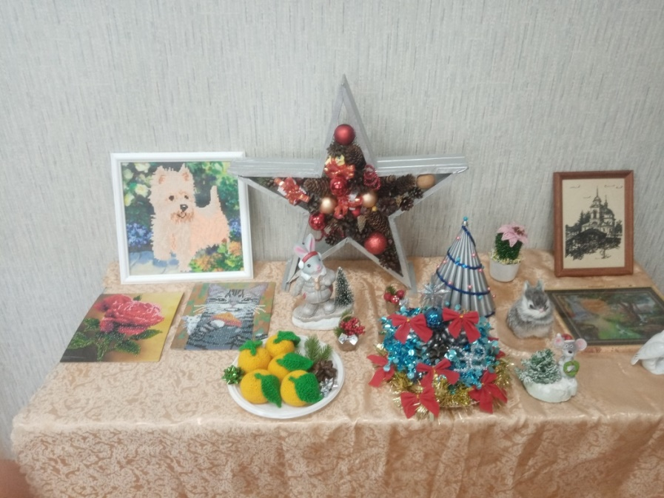
Фото 19
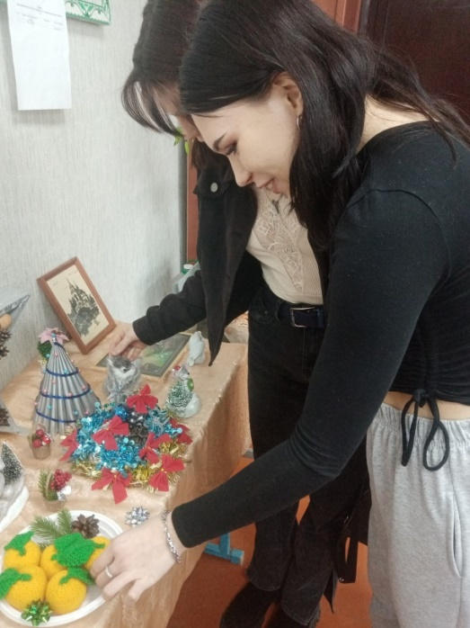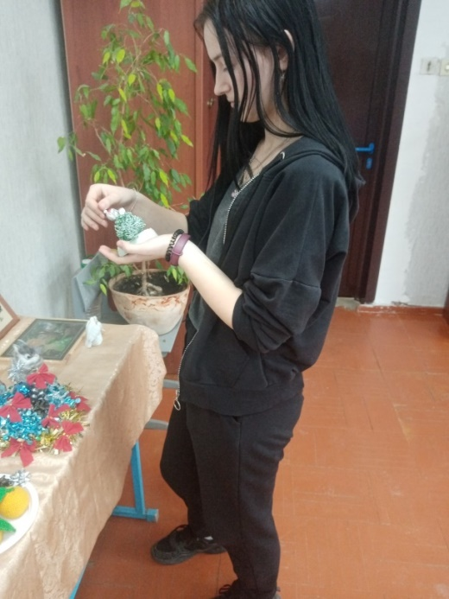
Фото 20 Фото 21
5. С 24.01.2023 по 30.01.2023 преподавателем Багаевой Т.В. был проведен конкурс рисунков «Дом моей мечты».
Цель проведения мероприятия: выявить лучший рисунок
Для участия в конкурсе были заявлены 10 работ обучающихся группы МС 11. Показателями для определения победителя были следующие критерии: композиция листа, пропорции изображения, оригинальность изображения, творческий замысел автора, соответствие заявленной тематике.
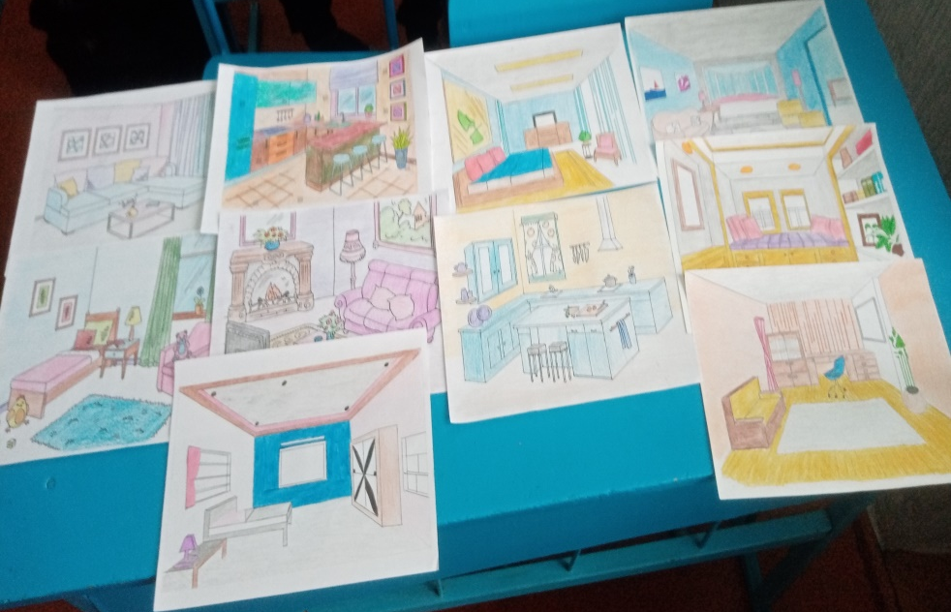
Фото 22
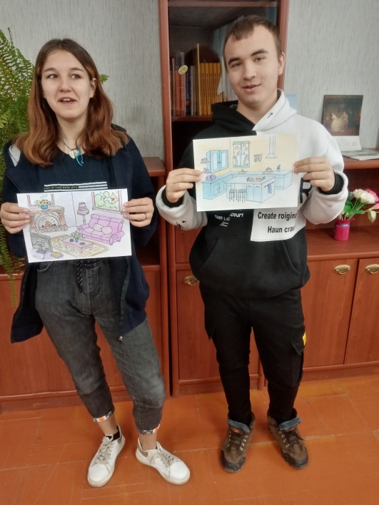
Фото 23
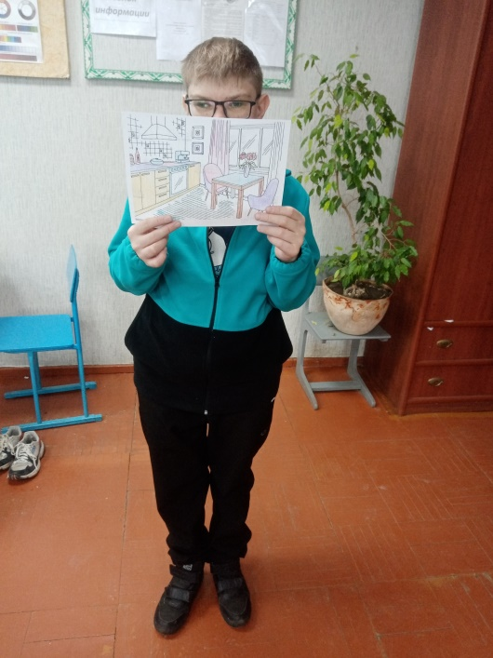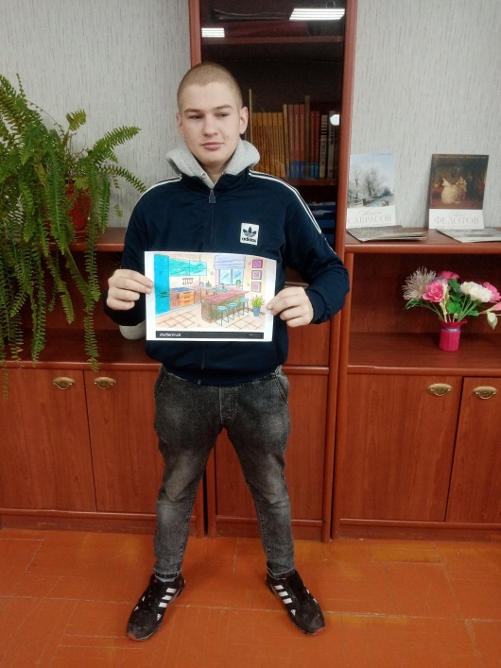
Фото 24 Фото 25
7. 24.01.2023 преподавателями Багаевой Т.В. и Гридневой Н.А. был проведен открытый урок игра по теме «Оштукатуривание поверхности».
Цель: закрепить и расширить знания обучающихся об изобразительном искусстве, а также оживить процесс приобщения к миру прекрасного.
Тип урока: внеклассное мероприятие (урок – игра)
Метод проведения: игровой.
Оснащение урока: персональный компьютер с лицензионным программным обеспечением, операционной системой Windows и прикладным программным обеспечением Pover Point, проектор, экран, презентация Pover Point, раздаточный материал (вопросы игры с ответами для преподавателя и членов жюри), раздаточный материал с заданиями для капитанов команды.
Методы обучения: словесный, наглядный, интерактивный, индивидуальный и коллективный.
Формы обучения: индивидуальная, групповая, фронтальная.
В самом начале игры преподаватель Багаева Т.В. озвучила обучающимся правила игры. Проведенная игра состояла из 5 этапов (туров).
Первый этап заключался в том, что обеим командам задавались вопросы. Каждой команде задавались по 5 вопросов, всего вопросов 10. За каждый правильный ответ команда получает 1 балл. В случае неправильного ответа ход переходит к другой команде и правильно ответившая команда на вопрос получает 2 балла.
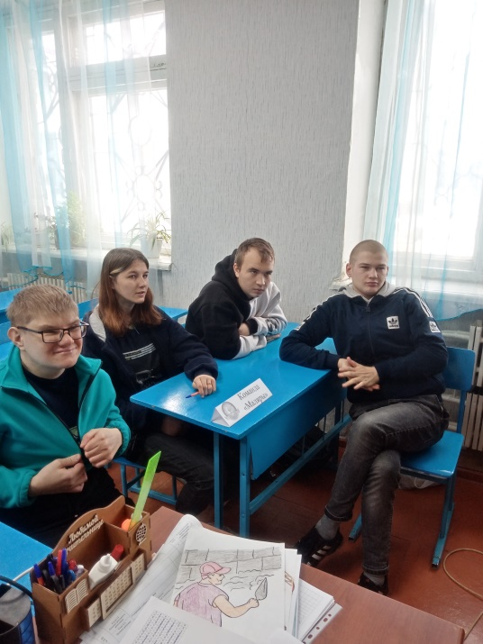
Фото 26
Во втором этапе каждой команде раздавалась таблица с буквами. В этой таблице зашифрованы слова, связанные с изобразительным искусством. Переходить по клеткам можно только по горизонтали или вертикали ломаными линиями. За каждое слово 1 балл.
Всего нужно было найти 10 слов.
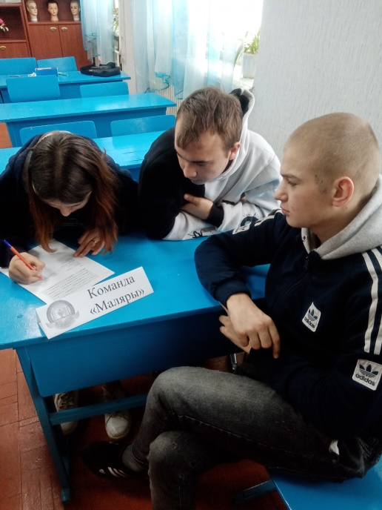
Фото 27
В третьем этапе преподаватель Гриднева Н.А. зачитывала обучающимся утверждения на которые обучающимся необходимо ответить, словом да или нет. Всего было зачитано 5 утверждений. Отвечать на вопрос может любой член команды, подняв руку. За каждый правильный команда получает 1 балл.
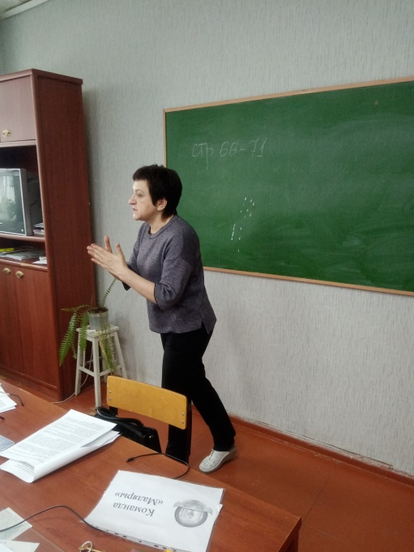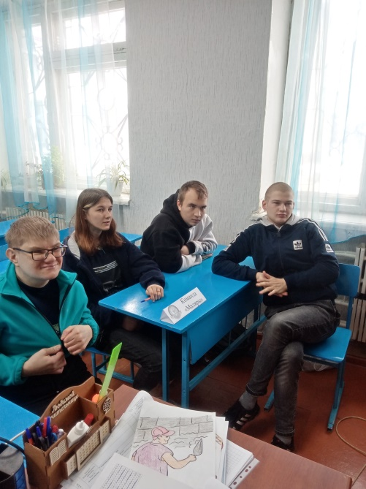
Фото 28 Фото 29
В четвертом этапе преподаватель Багаева Т, В. раздавал всем обучающимся
карточки – задания с набором букв, которые необходимо переставить буквы, чтобы из них получилось новое слово, относящее к сфере искусства. За правильный ответ команда получает 10 балл.
5 этап обучающимся был предоставлен одинаковый кроссворд, в котором было 10 слов. Время на разгадывание кроссворда было 7 минут. За каждое правильно угаданное слово команда
2 балла.
В конце игры команда победителей была награждена почетной грамотой, а члены проигравшей команды получили грамоты за участие в интеллектуальной игре.
Фото 26
В ходе проведения урока используются разнообразные формы работы на уроке: фронтальная работа, самостоятельная работа.
Темп урока высокий, обучающиеся понимали преподавателя, были активны, показали хорошие знания при проведении игры.
Урок был проведен на достаточно высоком методическом и теоретическом уровне, был насыщен наглядностью, раздаточным материалом.
Время на уроке было использовано рационально, задачи и цели урока были достигнуты.
Проведенная рефлексия дала возможность преподавателю оценить результативность своего урока.

